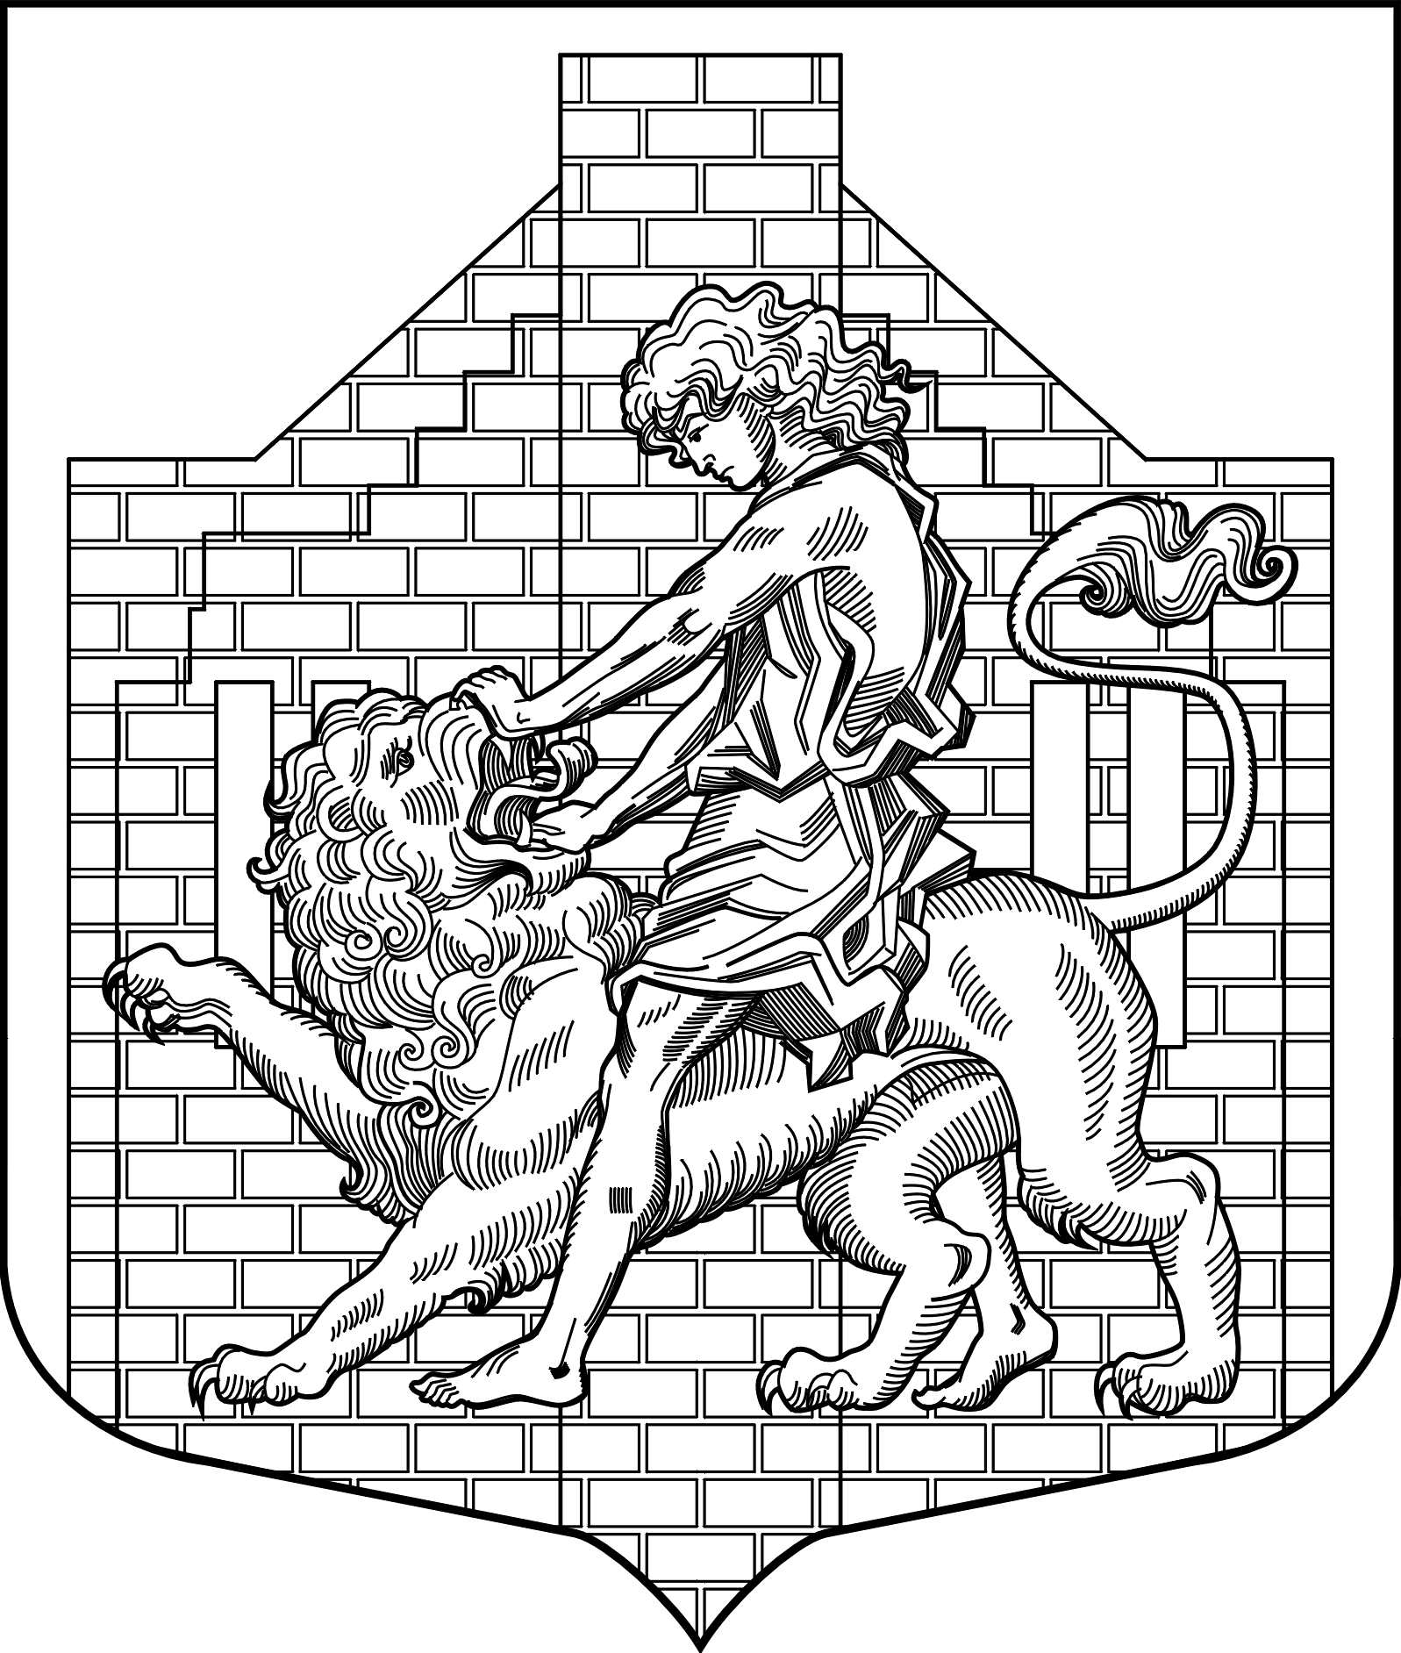

ВНУТРИГОРОДСКОЕ МУНИЦИПАЛЬНОЕ ОБРАЗОВАНИЕ
САНКТ-ПЕТЕРБУРГА МУНИЦИПАЛЬНЫЙ ОКРУГ
САМПСОНИЕВСКОЕ
МУНИЦИПАЛЬНЫЙ СОВЕТ
Пятый созыв

Решения № 4-34

«09» ноября 2018 года г. Санкт-Петербург

«Об утверждении Положения
о порядке управления и распоряжения
имуществом, находящимся
в муниципальной собственности
внутригородского муниципального
образования Санкт-Петербурга
муниципальный округ Сампсониевское»

Руководствуясь Федеральным законом от 06.10.2003г. № 131-ФЗ «Об общих принципах организации местного самоуправления в Российской Федерации», законом Санкт-Петербурга от 23 сентября 2009 года N 420-79 «Об организации местного самоуправления в Санкт-Петербурге», Уставом внутригородского муниципального образования муниципальный округ Сампсониевское
муниципальный совет внутригородского муниципального образования Санкт-Петербурга муниципальный округ Сампсониевское,

решил:

1. Утвердить Положение о порядке управления и распоряжения имуществом, находящимся в муниципальной собственности внутригородского муниципального образования Санкт-Петербурга муниципальный округ Сампсониевское.
2. Настоящее решение вступает в силу после подписания.
3. Разместить настоящее решение на официальном сайте МО Сампсониевское.
4. Контроль за исполнением настоящего решения, возложить на главу муниципального образования муниципальный округ Сампсониевское Карфополитскую Н.В.

Глава муниципального образования

муниципальный округ Сампсониевское Н.В. Карфополитская

